TASK 70-47-01-380-016
1. 概述。
A. 喷丸是利用金属丸，玻璃丸，陶瓷丸来达到工件表面强化的工艺。实质上，它在表面形成残余压应力，从而提高了抗压力腐蚀和和抗击循环疲劳的能力。特定零件表面修整所需的介质的成分，尺寸，强度和覆盖率都在发动机/车间手册中有具体规定。
B. 喷丸介质通过高压风冲击工作表面。喷丸射流有直接冲击和反射冲击两种方法。直接冲击是使用标准喷嘴，偏转喷嘴或者长矛枪喷嘴与零件表面成35度角冲击而成的线状气流。反射冲击是非线状冲击，工件表面通过另一表面反射的喷丸射流而完成喷丸。
C. 喷丸主要使用干介质。然而，湿玻璃丸喷丸法可以用作干玻璃丸喷丸法的替代方法。不同的介质用不同的范围来表征喷丸强度。金属丸主要用来表征阿尔门A范围的喷丸强度。陶瓷丸和玻璃丸介质用阿尔门N范围指定的强度来喷射零件。
注意：低强度喷丸可以使用金属喷丸，用阿尔门N试片来测量。
D. 在喷丸操作的阿尔门N范围内，陶瓷丸可以用作玻璃丸的替代品。因为质量和尺寸上的差别，陶瓷丸和玻璃丸介质在喷丸时的参数也不一样。当使用陶瓷介质时，喷丸机的参数需要重新设定。对于指定的阿尔门强度，陶瓷丸比起玻璃丸能产生更深的应力层。因此，当在含有薄片状(比如叶片前缘)的工件上进行喷丸程序时，喷丸强度最好定在允许强度范围的前半部分。
E. 喷丸操作通常由计算机控制，自动控制或人工设备控制以及加工来完成。参考Subtask 70-47-01-380-161，设备。
F. 替代喷丸介质的使用，参考Table 2，Table 3，和Subtask 70-47-01-380-162，材料。
G. 不同种类，硬度，尺寸的喷丸介质不能混合在一起。
2. 设备。
Subtask 70-47-01-380-161
A. 喷丸机包括使喷丸射流受控的可移动喷嘴，使工件通过喷丸射流的的转动和回转工作台，使喷丸介质输送至喷嘴的机构，去除设备运转过程中产生的破损丸粒的筛分装置和控制喷丸时间的记时装置。一些特殊设备，比如在孔里、槽里或凹陷工件上喷丸的矛枪和偏转仪需要具备。同样也需要提供一个延伸喷嘴来达到这些难以达到的区域。
(1) 通用喷丸设备。所有的喷丸设备应满足以下基本要求：
(a) 喷丸机通过空气压力驱动喷丸介质。轮式喷丸是不允许的。
(b) 当喷丸机将工件以平移或者旋转(或者两者兼有)的方式通过喷射气流时，工件或者喷嘴要受控且重复移动。
警告：使用防护装备。出自某些材料的粉尘，比如镍，对人员有吸入性危害。
警告：防止粉尘的堆积。出自某些材料的粉尘，比如钛，容易引起火灾和爆炸。
(c) 喷丸机应该具备控制喷丸过程中粉尘的装置。这些粉尘包含喷丸介质，出自工件、工装和其他一些和空气或喷丸介质接触的材料。采取措施保护工作人员，避免接触这些粉尘。
(d) 避免使用能造成工件划伤的夹具(直接划伤或者是因为残留在夹具上的喷丸带来的划伤)。除非设备充分接地，否则木质、可降解材料或金属-金属的夹具是不允许用的。由高密度聚合体构成的夹具是符合要求的。如果工件定位器由硬橡胶或聚亚安酯构成，此夹具也可用。像硬橡胶这种有柔韧性的材料在夹具的重复使用中能体现出较好的优越性，能防止丸粒留在夹具上而造成工件划伤。
警告：遵守接地指示，避免对人员和工件造成伤害。
(e) 喷丸时能产生给人员和工件带来伤害的强大静电荷。按如下通过传导介质或人工施加探针来接地。
1 用来接地的材料可以是软金属，它和工件接触的剖面需平滑。
2 用来接地的材料和探针在与工件接触的区域不能含有银、黄铜、青铜、铜、锌、石墨等物质。
3 静电荷同样会在喷嘴和装喷丸介质的容器内堆积，所以接地来释放电荷。
提醒：在喷丸过程中或喷丸结束后，如果出现比较大的电弧，需检查工件。工件如果出现熔化或凹坑，则不可用。
(f) 在喷丸过程中或喷丸结束后，如果出现比较大的电弧，按如下做目视检查：
1 检查探针与工件接触的区域是否出现熔化或凹坑。
2 参照TASK 70-42-00-350-002，打磨步骤。用打磨方式修理熔化或凹坑区域。
提醒：确保每个材料都使用正确级别的蚀刻剂。根据TASK 70-24-01-110-034，酸洗步骤，表1或者咨询当地GEAE代表选择正确的蚀刻剂。
3 根据 TASK 70-24-01-110-034，酸洗步骤，酸洗打磨区域。
4 根据TASK 70-32-03-230-002，荧光渗透检查，检查酸洗区域。
5 根据发动机/车间门手册重新喷丸。
(g) 喷嘴和空气射流的磨损会影响工艺质量。喷丸厂家需要制定喷嘴控制方案。喷嘴控制方案应考虑如下情况：
1 使用前先目视检查喷嘴和空气射流是否可用。
2 确保喷嘴和空气射流在肉眼观察下没有明显损伤和不均匀的磨损。
3 喷嘴磨损不能超过公称直径的15%，空气射流磨损不能超过公称直径的10%。
4 如果发生磨损，重新建立饱和曲线来测试喷丸强度，确保喷嘴能达到所需的强度。
(h) 磨损或损坏的的喷嘴会影响喷丸射流对工件的对准。需要检查喷丸后的覆盖范围。
(2) 手动喷丸设备。基于手动重复性差，手动喷丸(手握和移动喷嘴)不建议使用。
(a) 手动喷丸设备需要提供可控的空气压力，还能让操作者安全看到工件和要喷丸的表面，而且要保证喷丸介质被稳定地送到喷嘴机构。
(b) 对于有时限要求的的转动件和在高压涡轮上的叶片不允许使用手动喷丸。对于局部修理，手动喷丸有相应规定且只能在如下情况下允许使用：
1 一些组件，比如管路组件，它们的构造使之比起自动喷丸，手动喷丸更容易达到均匀覆盖。
2 根据TASK 70-47-04-380-019，旋片喷丸。对一些在固定大零件上金属切削下的小区域或焊接区域用手动喷嘴或旋片喷丸的方式。
3 只有在工艺文件上具体说明且在工件上有授权的具体位置才能给有时限要求的的转动件和在高压涡轮上的叶片实施手动喷丸。
(3) 自动喷丸设备。自动喷丸设备需要手动安装和配置工件、喷嘴位置和工艺参数。另外，工艺参数的监测需要操作者来管理，不过，操作过程中就不需要操作者的任何参与。
(a) 自动喷丸机须装有计时装置或循环计数器，保证重复喷丸。
(b) 为了防止喷丸射流在一个地方意外停留，自动喷丸机应具备启动-关断互锁开关的装置，保持当空气压力供给时转台的连续转动。
注意：在对准工件表面以前，喷丸机应具备使喷丸射流保持稳定的装置。如果喷嘴在喷丸循环结束后仍然对准零件，最好的关断顺序是，先关断空气压力供给，再关断喷丸射流。
(c) 自动喷丸机应具备自动去除运转过程中产生的破损丸粒的筛分装置。推荐使用整套的筛分装置。
(d) 喷丸车间的角色很重要，要保证喷丸射流对准工件以获得所需的强度和覆盖面。
提醒：不允许转动物体碰触工件表面。必须控制公差避免损伤工件以提供良好覆盖。
(e) 必须要控制喷射气流，偏转、喷嘴设置角度、位置和角度重复性来防止不正确的喷丸结果。转台轴承严重磨损将造成零件位置变化而影响均匀覆盖。当转动的物体离工件表面比较近时，受控尤其重要(如在螺栓孔里使用矛枪时)。在这些情况下，更要严格受控防止零件磨损。
(4) 计算机控制喷丸设备。计算机控制喷丸设备利用计算机(或可编程逻辑控制器或数控型控制器)来储存丸粒、设定和控制参数。这个设备应该具备筛选、控制和监控的能力。
喷丸空气压力
喷射气流速度
喷丸时间，进料速度，循环次数
工件和喷嘴的位置、方向和速度
矛枪转动速度(在使用时)
(a) 喷丸机应具备保证对零件重复喷丸的记时装置和循环计时器。
(b) 为了防止喷丸射流在一个地方意外停留，自动喷丸机应具备启动-关断互锁开关的装置，保持当空气压力供给时转台的连续转动。
注意：在对准工件表面以前，喷丸机应具备使喷丸射流保持稳定的装置。如果喷嘴在喷丸循环结束后仍然对准零件，最好的关断顺序是，先关断空气压力供给，再关断喷丸射流。
(c) 当检测到如下任何参数有变化而造成强度和覆盖在修理要求范围之外时，喷丸机应具备持续控制和终止设备的能力。
空气压力
喷射气流速度
工件/喷嘴的位置和速度
(d) 喷丸机应具备自动去除运转过程中产生的破损丸粒、超尺寸丸粒、小尺寸丸粒的筛分装置。所有的喷丸在重新使用前必须都通过筛分装置。筛分装置通常有振动筛来筛选出超尺寸的和小尺寸丸粒。螺旋分离器可以更进一步的去除不规则丸粒，但是没必要让所有的丸粒都通过螺旋分离器。
(e) 喷丸厂家的角色很重要，要保证喷丸射流对准工件以获得所需的强度和覆盖。
提醒：不允许转动物体碰触工件表面。必须控制公差避免损伤工件以提供良好覆盖。
(f) 必须要控制喷射气流，偏转、喷嘴设置角度、位置和角度重复性来防止不正确的喷丸结果。转台轴承严重磨损将造成零件位置变化而影响均匀覆盖。当转动的物体离工件表面比较近时，受控尤其重要(如在螺栓孔里使用矛枪时)。在这些情况下，更要严格受控防止零件磨损。
B. 阿尔门试片夹具。阿尔门试片是用来评估喷丸效果的工件构造复制品，它需要和工件在轮廓和遮光效果方面的误差不超过0.060 inch (1.5 mm)，试片应和它代表的工件表面硬度类似，这样才能使弹跳在表面上的丸粒和在真实工件上的效果一样。
3. 材料。
Subtask 70-47-01-380-162
A. 金属丸和玻璃丸都是球形的，不需要丸粒的过度压裂就能产生所需的喷丸强度。有多种种类和尺寸的金属丸和玻璃丸可供选择，来满足发动机/车间手册规定的喷丸强度。
注意：符合表2的同等尺寸的丸粒型号在满足表3时可以互相代替。举一个尺寸同等的例子，丸粒CCW 14可以作为S110的替代品(它的公称直径接近表1中使S110最少通过50%的筛网直径）。当可调质切丝丸替代铸钢丸时，破损丸粒的数量必须要符合表1要求，但不适用表2关于观察区域不可接受丸粒的最大数量的规定。这个规定使喷丸机上能残留铸钢丸，已调质切丝丸也是一样的情况。任何种类的丸粒替代品都要重新绘制符合段落4.E.(1)(g)的饱和曲线图和测量覆盖度。
(1) 铸钢丸。
(a) 铸钢丸，其高硬度应满足AMS 2431/2，喷丸介质(ASH)铸钢丸，高硬度(55-62 HRc)的要求。参看表1关于丸粒尺寸定义的参考。
Cast Steel Shot Sizes and Screening Tolerances (inches) - Table 1
Shot Size | All Pass U.S. Screen Size (inches) | Max 2% on U.S. Screen (inches) | Max 50% on U.S. Screen (inches) | Cumula-tive Min 90% on U.S. Screen (inches) | Cumula-tive Min 98% on U.S. Screen (inches) | Max Number of Broken and Deformed¹ Shot Acceptable per Inspection Area (inches)
780 | 6(0.132) | 7(0.111) | 8(0.0937) | 10(0.0787) | 12  (0.0661) | 11 per  1.0 x 1.0
660 | 7(0.111) | 8 (0.0937) | 10 (0.0787) | 12 (0.0661) | 14 (0.0555) | 16 per  1.0 x 1.0
550 | 8 (0.0937) | 10 (0.0787) | 12 (0.0661) | 14 (0.0555) | 16 (0.0469) | 22 per  1.0 x 1.0
460 | 10 (0.0787) | 12 (0.0661) | 14 (0.0555) | 16 (0.0469) | 18 (0.0394) | 32 per  1.0 x 1.0
390 | 12 (0.0661) | 14 (0.0555) | 16 (0.0469) | 18 (0.0394) | 20 (0.0331) | 45 per  1.0 x 1.0
330 | 14 (0.0555) | 16 (0.0469) | 18 (0.0394) | 20 (0.0331) | 25 (0.0280) | 16 per  0.5 x 0.5
230 | 18 (0.0394) | 20 (0.0331) | 25 (0.0280) | 30 (0.0232) | 35 (0.0197) | 32 per  0.5 x 0.5
170 | 25 (0.0280) | 30 (0.0232) | 35 (0.0197) | 40 (0.0165) | 45 (0.0138) | 16 per  0.25 x 0.25
130 | 30 (0.0232) | 35 (0.0197) | 40 (0.0165) | 45 (0.0138) | 50 (0.0117) | 23 per  0.25 x 0.25
110 | 35 (0.0197) | 40 (0.0165) | 45 (0.0138) | 50 (0.0117) | 80 (0.0070) | 32 per  0.25 x 0.25
70 | 40 (0.0165) | 45 (0.0138) | 50 (0.0117) | 80 (0.0070) | 120 (0.0049) | 45 per  0.25 x 0.25
注意：参考Figure 14。
(b) 铸钢丸，其通常硬度应满足AMS 2431/2，喷丸介质(ASH)铸钢丸，高硬度(55-62 HRc)的要求。参看表1关于丸粒尺寸定义的参考。
(2) 已调质的切丝丸。
(a) 可调质切丝丸应满足SAE规定的AMS 2431/8 (55-62 HRc)或GE规定的D50TF11 CL-B (50-62 HRc)要求。
注意：依照AMS 2431/8采购的CCW32丸粒可以用来替代依照GET规格D50TF11采购的CCW31丸粒。但表2描述的用来控制CCW31尺寸的筛网公差必须重新核定CCW32的尺寸。
(b) 根据表2来获得与铸钢丸等效的可调质切丝丸。
(c) 表2列出了可调质切丝丸的直径和尺寸分布情况。
(d) 切丝丸洛氏硬度必须在C50到C62范围内
(e) 切丝丸在采购时必须要调质，这样才能保证未调质切丝丸的数量不超出表2和图2的要求。
(f) TASK 70-80-04-800-801，消耗产品-清洗化合物与溶剂，CCW14 C04-166， CCW20 C04-167和 CCW31 C04-178中列出了切丝丸的采购渠道。
Conditioned Cut Wire Shot Screening Tolerances - Table 2
Size | Cast Size Equivalent | Nominal Diameter (Inches) | Reference Diameter (mm)(4) | Shot Screening Tolerances |  | Maximum Unacceptable Particles Viewing Area (5)
 |  |  |  | All Pass U.S. Screen (Inches) | Minimum 90 Percent on U.S. Screen (Inches) | Size | Cast Size Equivalent
CCW 12 | S70 | 0.012 | 0.30 | 40 (0.0165) (1) | 80 (0.0070) (1) | 14 | 1.0 x 1.0 (25 x 25)
CCW 14 | S110 | 0.014 | 0.35 | 35 (0.0197) (1) | 50 (0.0117) (1) | 11 | 1.0 x 1.0 (25 x 25)
CCW 20 | S170 | 0.020 | 0.50 | 25 (0.0278) (1) | 40 (0.0165) (1) | 5 | 1.0 x 1.0 (25 x 25)
CCW 23 | S190 | 0.023 | 0.58 | 20 (0.0331) (1) | 35 (0.0197) (1) | 4 | 1.0 x 1.0 (25 x 25)
CCW 28 | S230 | 0.028 | 0.70 | 18 (0.0394) (2) | 30 (0.0232) (1) | 3 | 1.0 x 2.0 (25 x 51)
CCW 31 | -- | 0.031 | 0.80 | 16 (0.0469) (2) | 25 (0.0278) (2) | 8 | 1.0 x 4.5 (25 x 114)
CCW 39 | S330 | 0.039 | 1.00 | 14 (0.0555) (1) | 20 (0.0331) (1) | 6 | 1.0 x 4.5 (25 x 114)
CCW 51 | -- | 0.051 | 1.30 | 12 (0.0661) (3) | 16 (0.0469) (2) | 3 | 1.0 x 4.5 (25 x 114)
CCW 66 | S550 | 0.066 | 1.70 | 8 (0.0937) (3) | 14 (0.0555) (3) | 2 | 1.0 x 4.5 (25 x 114)
CCW 71 | -- | 0.071 | 1.80 | 7 (0.111) (1) | 12 (0.0661) (3) | 2 | 1.0 x 4.5 (25 x 114)
CCW 94 | S780 | 0.094 | 2.40 | 6 (0.132) (3) | 10 (0.0787) (1) | 2 | 1.0 x 4.5 (25 x 114)
注意：(1)如果丸粒尺寸与规范的丸粒尺寸误差不超过0.001 inch (0.025 mm)，就允许使用任何筛网装置。参照6.1。
注意： (2)如果丸粒尺寸与规范的丸粒尺寸误差不超过0.002 inch (0.051 mm)，就允许使用任何筛网装置。参照6.1。
注意： (3)如果丸粒尺寸与规范的丸粒尺寸误差不超过0.004 inch (0.102 mm)，就允许使用任何筛网装置。参照6.1。
注意： (4) 用毫米做单位的直径仅供参考，它符合以英寸为单位的公称直径。
注意： (5)参考Figure 2。

Part Material Hardness and Shot Types - Table 3
Part Material Examples | Reference, Normal Maximum Hardness, Rc | Specified Shot | Alternate Shot Type
Part Material Examples | Reference, Normal Maximum Hardness, Rc | Specified Shot | Cast Regular Rc 45-52 | Cast Hard Rc 55-62 | Conditioned Cut Wire Rc 50-62 | Conditioned Cut Wire Rc 55-62
Lower Hardness Alloys
Aluminum | 25 | Cast Reg |  | yes | yes | yes
Aluminum | 25 | Cast Hard | yes |  | yes | yes
Aluminum | 25 | Con CW | no | no
Titanium | 36 | Cast Reg |  | yes | yes | yes
Titanium | 36 | Cast Hard | yes |  | yes | yes
Titanium | 36 | Con CW | no | no
Ni Airfoil | 40 | Cast Reg |  | yes | yes | yes
Ni Airfoil | 40 | Cast Hard | yes |  | yes | yes
Ni Airfoil | 40 | Con CW | no | no
A286 | 38 | Cast Reg |  | yes | yes | yes
A286 | 38 | Cast Hard | yes |  | yes | yes
A286 | 38 | Con CW | no | no
M152 | 36 | Cast Reg |  | yes | yes | yes
M152 | 36 | Cast Hard | yes |  | yes | yes
M152 | 36 | Con CW | no | no
17-4PH/15-5PH | 39 | Cast Reg |  | yes | yes | yes
17-4PH/15-5PH | 39 | Cast Hard | yes |  | yes | yes
17-4PH/15-5PH | 39 | Con CW | no | no
Waspalloy | 41 | Cast Reg |  | yes | yes | yes
Waspalloy | 41 | Cast Hard | yes |  | yes | yes
Waspalloy | 41 | Con CW | no | no
Inco 718 | 45 | Cast Reg |  | yes | yes | yes
Inco 718 | 45 | Cast Hard | yes |  | yes | yes
Inco 718 | 45 | Con CW | no | no
Rene'41 | 42 | Cast Reg |  | yes | yes | yes
Rene'41 | 42 | Cast Hard | yes |  | yes | yes
Rene'41 | 42 | Con CW | no | no
Lower Hardness PM Alloys
Rene'88 DT | 45 | Cast Reg |  | yes | yes | yes
Rene'88 DT | 45 | Cast Hard | yes |  | yes | yes
Rene'88 DT | 45 | Con CW | no | no
Rene'104 | 46 | Cast Reg |  | yes | yes | yes
Rene'104 | 46 | Cast Hard | yes |  | yes | yes
Rene'104 | 46 | Con CW | no | no
Higher Hardness PM Alloys
Rene'95 | 49 | Cast Reg |  | yes | yes | yes
Rene'95 | 49 | Cast Hard | no |  | yes | yes
Rene'95 | 49 | Con CW | no | no
Harder Iron Alloys
Marage 250 | 54 | Cast Reg |  | yes | no | yes
Marage 250 | 54 | Cast Hard | no |  | no | yes
Marage 250 | 54 | Con CW | no | yes
GE 1014 | 58 | Cast Reg |  | yes | no | yes
GE 1014 | 58 | Cast Hard | no |  | no | yes
GE 1014 | 58 | Con CW | no | yes
(3) 玻璃丸。
(a) 用来喷丸的玻璃丸必须符合AMS 2431/6的要求.关于玻璃丸尺寸的定义参照 Figure 1。
注意：通常选择的玻璃丸介质是AMS 2431/6。 如果工艺文件描述的玻璃丸尺寸没有在AMS 2431/6使用的AGB前缀时，这个尺寸指的就是MIL-G-9954 丸粒尺寸。在AMS 2431/6上的同等丸粒尺寸可以按照Figure 1使用。
(b) 玻璃丸的供应商在消耗产品，清洗化合物和溶液，C04-272中列出。
(4) 陶瓷丸。
(a) 使用的陶瓷丸应符合AMS 2431/7的要求。
(b) 丸粒尺寸应符合Figure 4的要求
(c) 推荐使用丸粒有C04-161，C04-162，or (C04-179)。
(5) 材料工艺质量检测。
注意：以下部分关于对喷丸介质检查的间隔只作为推荐，可以根据当地质量计划来执行检查。如果设备本身含有内置筛网来分离不合格尺寸的丸粒，车间可以根据丸粒质量性能的历史统计数据来延长间隔时间。
(a) 铸钢丸。
1 每班至少检查一次铸钢丸。典型方法是收集一层丸粒，放在面积不超过表1定义的玻璃纸上，使用10倍或20倍放大镜，计算不成形(锐角，泪滴状，空心，或长宽比超过2比1的拉长状) 或残损丸粒数量。如S110不能有超过32个S130不能有超过23个的不合格丸粒。参看表1 (数量/面积)和Figure 14 (形状)。
2 喷丸机里面丸粒的均与性要满足表4的要求。如果丸粒满足不了这个标准，必须丢弃或重新分类。
(b) 玻璃珠。
1 破损丸粒含量不能超出Figure 1允许范围。通过分离和称重的方法或目视检查的方法确定破损丸粒含量。建议每2小时检查下干丸粒喷丸操作。当破损丸粒含量超出Figure 1所给的极限时，整个丸粒都要被更换。
2 湿玻璃丸喷丸操作需要35%到45%玻璃丸含量的悬浮液。每15到30分钟用量筒目视检查玻璃丸含量，每2小时更换整个悬浮液。
Uniformity of Cast Steel Shot in Machine - Table 4
Cast Shot Sizes | Maximum 20% Passing the US Standard Screen Size  (Number / Dimension) | Maximum Number of Broken or Deformed¹ Shot Acceptable  (Number / Area Dimensions)
780 | 10 [0.0787 (2.00)] | 11 per 1.0 x 1.0 (25 x 25)
660 | 12 [0.0661 (1.70)] | 16 per 1.0 x 1.0 (25 x 25)
550 | 14 [0.0555 (1.40)] | 22 per 1.0 x 1.0 (25 x 25)
460 | 16 [0.0469 (1.18)] | 32 per 1.0 x 1.0 (25 x 25)
390 | 18 [0.0394 (1.00)] | 45 per 1.0 x 1.0 (25 x 25)
330 | 20 [0.0331 (0.85)] | 16 per 0.5 x 0.5 (13 x 13)
230 | 30 [0.0232 (0.60)] | 32 per 0.5 x 0.5 (13 x 13)
170 | 40 [0.0165 (0.425)] | 16 per 0.25 x 0.25 (6.4 x 6.4)
130 | 45 [0.0138 (0.355)] | 23 per 0.25 x 0.25 (6.4 x 6.4)
110 | 50 [0.0117 (0.30)] | 32 per 0.25 x 0.25 (6.4 x 6.4)
70 | 80 [0.0070 (0.180)] | 45 per 0.25 x 0.25 (6.4 x 6.4)
注意：参考Figure 14。
(c) 陶瓷丸。
1 破损丸粒含量不能超出图4允许范围。通过分离和称重的方法或目视检查的方法确定破损丸粒含量。建议每4小时检查下陶瓷喷丸操作。当破损丸粒含量超出图4所给的极限时，整个丸粒都要被更换。
(d) 切丝丸。
1 每班至少目视检查一次切丝丸是否有损坏(参照 Figure 2)。 表2给出了每个样品中允许的不合格的个数在表2中做出了规定。
2 推荐使用10-20倍的放大镜检查介质。
***FOR ALL

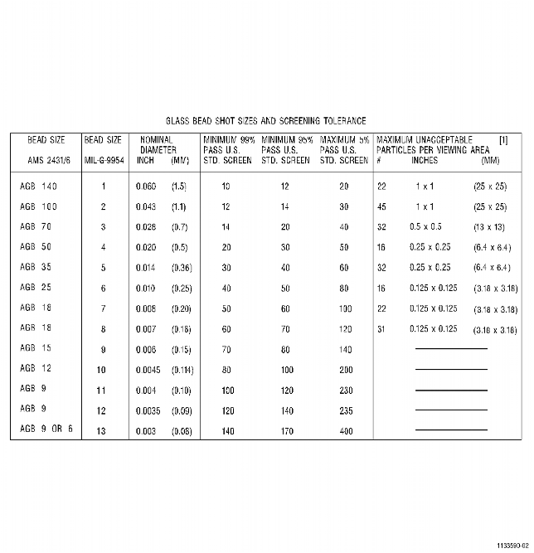

Figure 1 Glass Bead Shot Numbers and Screening Tolerance

***FOR ALL

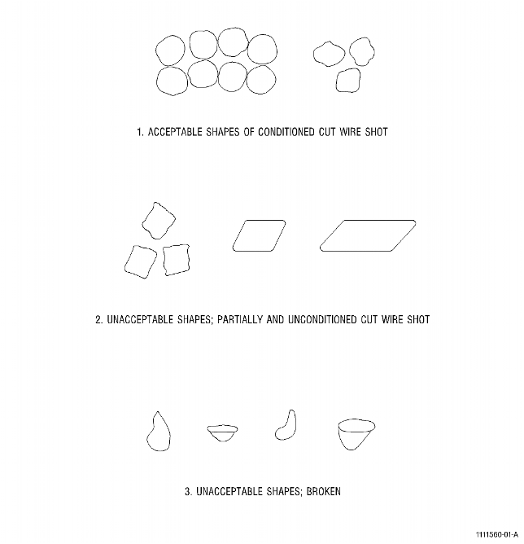

Figure 2 Acceptable and Unacceptable Shapes of Media for Conditioned Cut Wire Shot

***FOR ALL

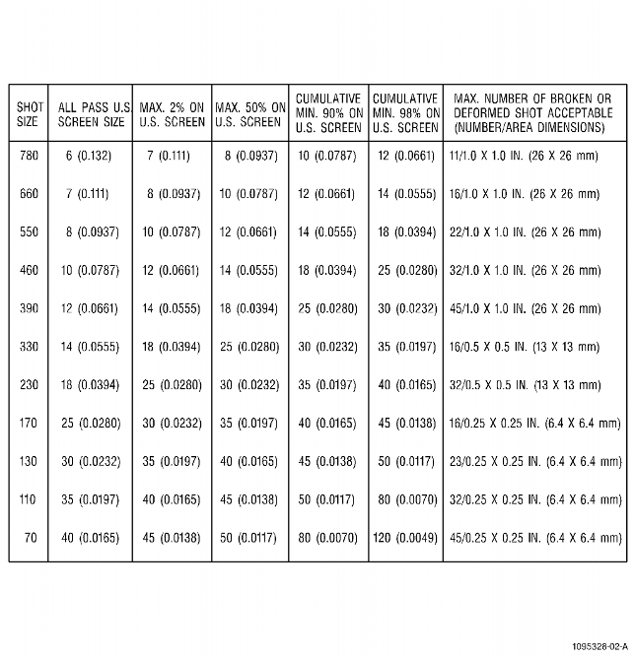

Figure 3 Cast Steel Shot Numbers and Screening Tolerances

***FOR ALL

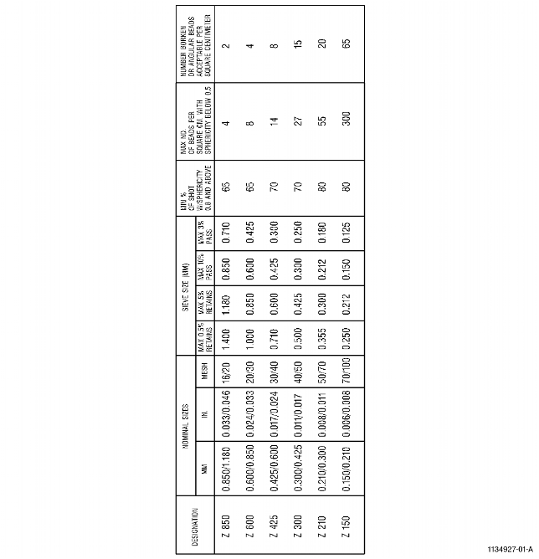

Figure 4 Ceramic Shot For Peening – Sizes

4. 程序。
Subtask 70-47-01-380-163
A. 检查设备。
按如下检查喷丸机及其连接设备确保正确操作：
(1) 确保喷丸机装载正确尺寸、种类和质量的喷丸介质。
警告：当使用压缩空气时带防护眼罩。 禁止喷嘴冲着操作者或他人，否则会给人员和设备带来危害。
(2) 确保空气供应量(体积)充足且空气压力能保持在规定的工艺所要求的。
(3) 确保经过小量流出后，从所有喷嘴喷出的介质能在几秒钟内自由流动，且在门打开时空气压力关断(确保安全互锁装置正常工作)。
(4) 检查转动台，确保其以合适的转速运行。
(5) 确保过程控制计时器工作正常。
(6) 确保喷嘴没有损坏。
B. 喷丸前工件的准备。
(1) 要喷丸的工件在喷丸前须经过修理、热处理、机加工、抛光、去毛刺和锐角。除非另有规定，工件必须在尺寸和表面光洁度范围内。
(2) 如果有需要，磁粉检查和荧光检查在喷丸前必须完成。
(3) 工件要清洁且无尘、无油脂、无油。
(4) 用保护工装或能使工件避免接触喷丸射流的保护带，比如C10-021塑料带其中的一个，来保护工件的非喷丸部位。塑料盖、橡胶塞或塑料螺丝钉都能塞住孔洞。确保保护带边缘与工件牢实接触。除非另有规定，保护工装的公差最大为0.250 inch(6.35 mm)。必须保证保护带的类型和使用层数能充分阻挡丸粒。
(5) 记录零件件号、序号、件号和序号的位置及其标记的方法，这样有助于在喷丸后重新标记零件。
C. 设置喷丸机。
(1) 确保喷丸机装有规定的正确尺寸的丸粒。
(2) 将工件和夹持工装放置在喷丸机中，根据工艺文件调整喷嘴使之以正确角度进行喷丸。
提醒：不要使喷嘴冲着其它喷嘴、软管、喷嘴操作者或喷丸机玻璃。确保喷嘴的位置在其摇摆范围内，且不会干涉阿尔门试片夹具、工件夹持工装和工件的转动。
(3) 按需设置喷丸机行程范围，使之能给工件提供合适距离和位置的喷射。
(4) 将喷嘴在原位放好，用阿尔门试片夹具取代工件放置好。 检查喷嘴位置，确保其与阿尔门试片对准。
D. 确定喷丸时间。实际喷丸的时间要比达到完全覆盖所用的时间和阿尔门试片达到饱和所用的时间长。喷丸操作需要夹具和若干阿尔门试片，在所有位置的试片都要达到饱和和覆盖要求。因此喷丸时间是由在夹具上最后达到覆盖要求或饱和的试片决定的。
E. 强度的测定。参考Figure 13。
注意：需要两种试验试片：A试片和N试片。 A试片用来测定铸钢丸所达到的强度，陶瓷丸和玻璃丸强度在N范围内。试片唯一的区别是厚度。
注意：在工艺文件中通常使用金属喷丸来达到所需的低强度喷丸且使用N试片来测量。
注意：饱和点的弧高值或试片弯曲度定义为喷丸强度。例如，强度为10 A2，则在量规上测出的阿尔门A试片上的弧高值为0.010 inch (0.25 mm) 。在修理步骤中，既可以称为10A 或 0.010A。
(1) 饱和点由如下定义：
(a) 饱和点在饱和曲线上，参考Figure 13。它是喷丸曲线上的最小时间临界点，相对于此临界点，喷丸时间加倍，后续喷丸的试片弧高增长量小于10%(以下情况弧高增长量最大为15%)。
1 钛合金风扇叶片的重力加速喷丸。
2 风扇和压气机翼型面上的玻璃喷丸。
3 对于强度等于或小于15N (相当于5A)的钢粒喷丸，如果证实工艺的饱和曲线是通过每个点由十个弧度测量值获得的平均值绘制的，那么可以通过绘制A曲线来确认饱和点.A试片同N试片在相同的操作条件下，其中A试片每个点由五个测量值获得平均值。
(b) 阿尔门试片应保持平直，按Figure 12所示。A试片误差在 ± 0.0005 in. (0.013 mm)以内，N试片误差在± 0.0007 in.(0.018 mm)以内。如果使用补偿措施弥补不平直的试片，则试片误差能高达± 0.001 in。所以不允许使用机械方法来满足试片要求。
注意：可以依照SAE J442采购阿尔门试片和阿尔门夹持工装。然而，关于此手册中描述的对阿尔门试片喷丸前和夹持工装安装面平直的要求仍然有效。
(c) 阿尔门试片应安装在夹持工具或工装上，工装应遵守Figure 11的要求。
(d) 用来支撑阿尔门试片的夹具种类在修理中都有具体规定。将阿尔门支撑底座用螺栓安全固定或焊接到工装上。
注意：简单工装有一个合适的底座，以水平，垂直平面和角度来夹持试片。
(e) 遮盖住的试片在 Figure 10所示的情况下使用。在这些情况下要使用部分遮盖的N试片。用以下方法来校准工件喷丸强度：在一个平盘上对一个标准N试片和一个遮盖住的N试片进行喷丸操作。其中被遮盖的N试片是用厚度最小为0.090 in.(2.29 mm)的金属来覆盖，其暴露试片的面积与阿尔门夹具一样。
(f) 喷丸后，用阿尔门量规测量每个试片的弧高。其中量规符合Figure 9中四个接触球体，指示平台和球体硬度之间的尺寸关系。喷丸后的阿尔门试片从夹具上取下后就不能再用于喷丸。
(g) 在初始的工艺进程中，工件上每个需要确定强度的位置都要绘制独立饱和曲线，如Figure 13所示。至少需要对四个阿尔门试片进行不同时间的喷丸来绘制曲线。保证阿尔门试片的数量可以充分描述饱和曲线的形状和饱和时间。有一点必须在曲线的拐角处。
(h) 如果阿尔门试片的喷丸次数大于一次，其强度必须由每次操作时的饱和点确定。如果两次喷丸操作是由倒置工件造成的影像，则通过结合两次操作来确定饱和点。
F. 测定覆盖度。
(1) 所有有喷丸要求的表面都要完全覆盖。如下核实所有喷丸表面的覆盖度：
(a) 喷丸可及表面在10倍以上放大镜下观察，表现为均匀且相互搭接的凹坑。不可及表面可以用发光管道镜或有角度的有灯的镜子来检查。
(b) 替代方法：通过在合适的黑光下检查预先有镀层的喷丸工件表面来完成荧光示踪检查。荧光示踪材料必须满足荧光示踪材料，喷丸C05-121的要求。当在黑光下没有荧光出现时就达到了完全覆盖。荧光显示独立斑点是最低可接受情况。
注意：此方法不建议在之前喷丸过的表面上使用，因为完全去除丸粒很困难。当在之前喷丸过的表面上进行喷丸操作时，如果阿尔门试片的硬度与进行喷丸工件的硬度类似，有必要根据阿尔门试片来判断喷丸覆盖情况。
(2) 覆盖时间指的是达到步骤4.F.(1)(a)所示的均匀表面所用的时间。完全覆盖是达到100%覆盖所用时间。多重覆盖是获得完全覆盖的喷丸时间倍乘。例如，125%的喷丸时间表示达到完全覆盖喷丸的1.25倍的喷丸时间。200%喷丸时间表示达到完全覆盖喷丸的2倍的喷丸时间。
G. 对零件喷丸。
警告：勿对着丸粒呼吸或接触丸粒。丸粒能给人带来伤害或刺激。使用防护设备和通风装置，或带防毒面罩。
(1) 将零件固定到夹持工装上，重新放进喷丸机。检查喷嘴位置，确保喷嘴相对零件的位置正确，如果有需要重新调整。
(2) 按照步骤4.E的周期操作喷丸机对零件喷丸。
(3) 不同应用上的喷丸技术举例：参考 Figure 5，Figure 6，Figure 7， Figure 8和 Figure 15。
H. 质量检查。
注意：可以根据设备的种类建立质量计划。质量计划保证了喷丸工艺有良好的控制。设备越是自动化和计算机化，越能体现喷丸在检验和核实上频率减少或方法改进的优势。例如，预先核实过工艺程序的计算机化的喷丸机可以通过检测在指定的阿尔门试片位置上饱和点的喷丸强度来证实。这个工艺程序的核实每年都需要重新评估或根据当地指定的质量计划次数来评估。
(1) 用10倍以下放大镜检查零件喷丸区域确保完全喷丸。喷丸表面应呈现均匀的喷丸面。
(2) 如果没有达到覆盖要求，根据步骤4.A.和4.C检查设备设置。在要求喷丸区域重新喷丸以达到要求。记录总覆盖时间。
(3) 目视检查喷丸边缘，确保没有毛刺和卷边。 如果检查到毛刺或卷边，打磨零件边缘。参考TASK 70-42-00-350-002，金属打磨和去除步骤，去掉毛刺。最后工件需要重新喷丸。
I. 清洁。
喷丸后应清除零件表面胶带和任何的残留物。使用清洁干燥的空气，清除所有丸粒和碎片。如果零件件号、序号被喷丸覆盖，则按照原来标记的方法重新标记。如果有需要，涂复防腐剂。

***FOR ALL

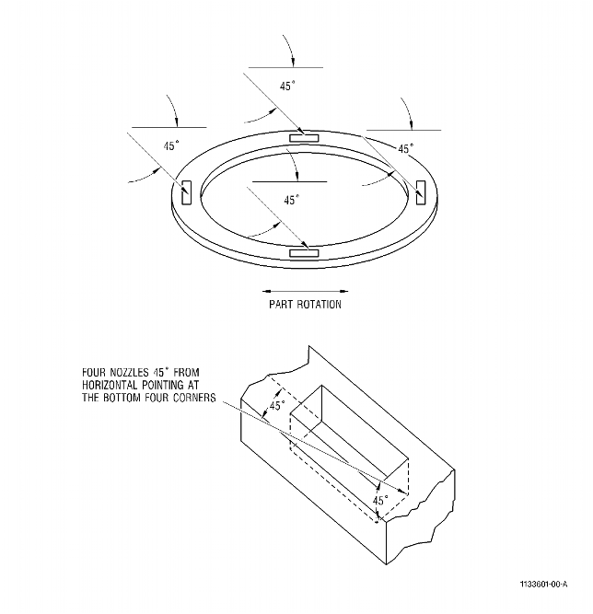

Figure 5 Direct Impingement Peening of Rectangular Cavities

***FOR ALL

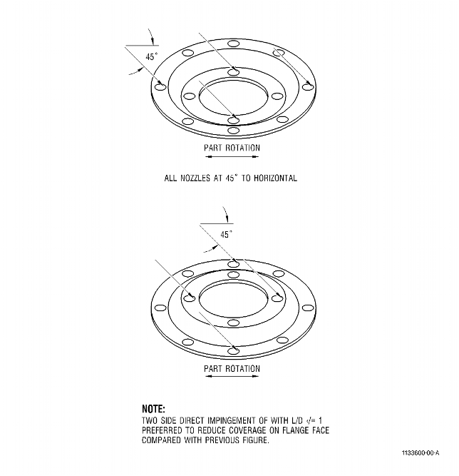

Figure 6 Two Sided Direct Impingement Peening of Holes With L/D Less Than or Equal to 1

***FOR ALL

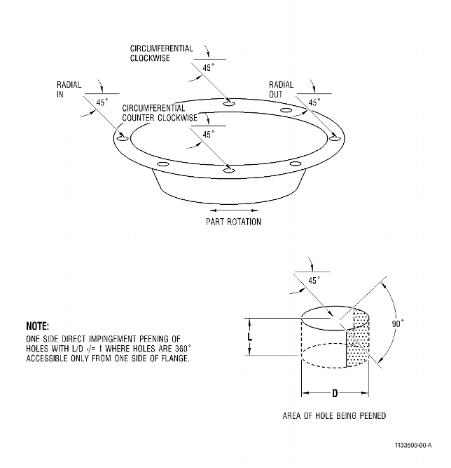

Figure 7 One Sided Direct Impingement Peening of Holes With L/D Less Than or Equal to 1

***FOR ALL

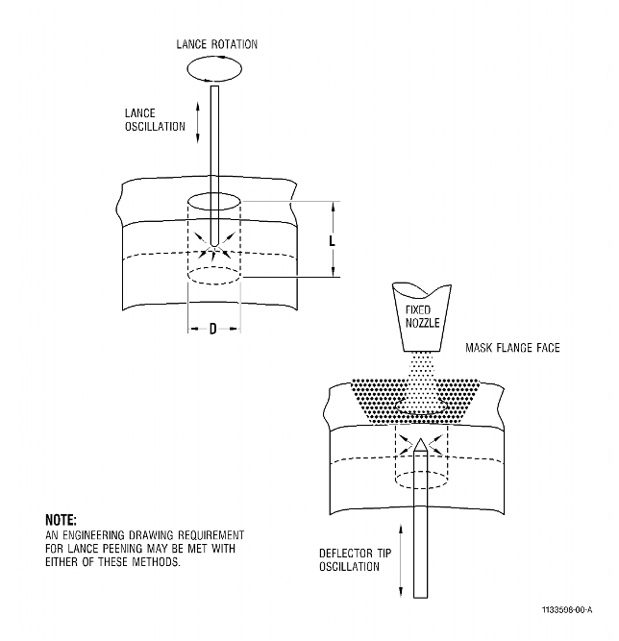

Figure 8 Direct Impingement Peening of Holes With L/D Greater Than 1

***FOR ALL

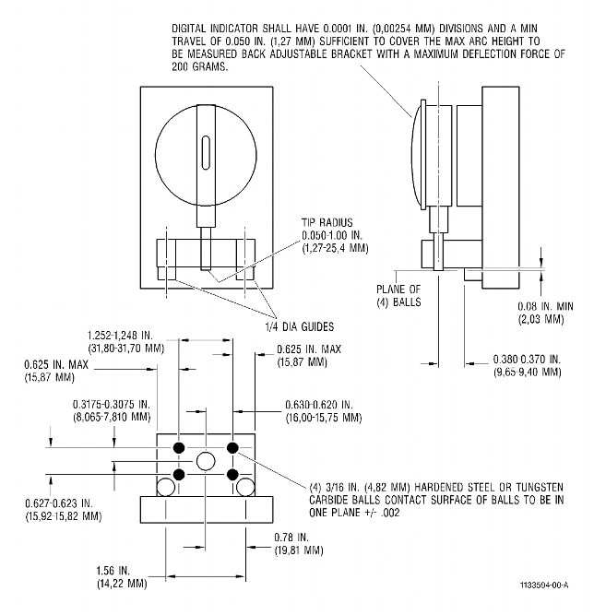

Figure 9 Almen Strip Test Gage

***FOR ALL

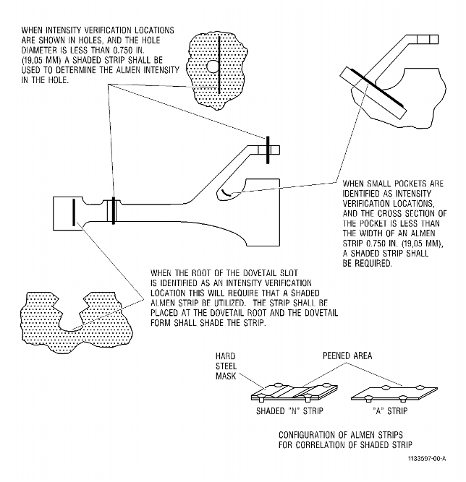

Figure 10 Requirements for Shaded Almen Strips in Scrap Part Fixtures

***FOR ALL

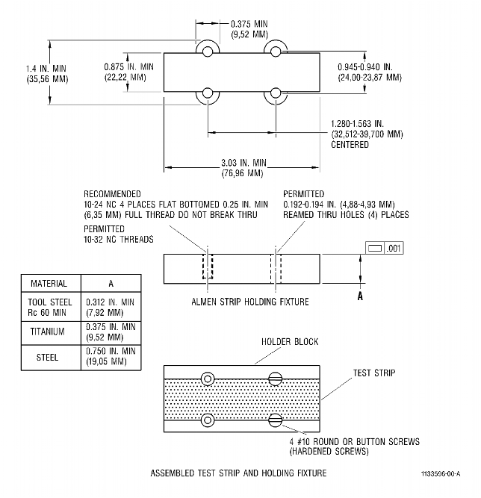

Figure 11 Almen Strip Holders

***FOR ALL

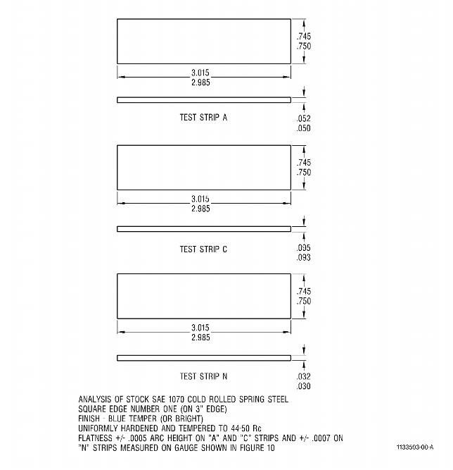

Figure 12 Almen Strips C10-110 and C10-205

***FOR ALL
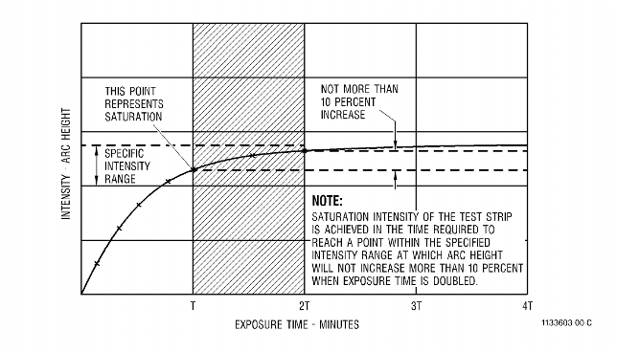
Figure 13 Intensity Determination
***FOR ALL
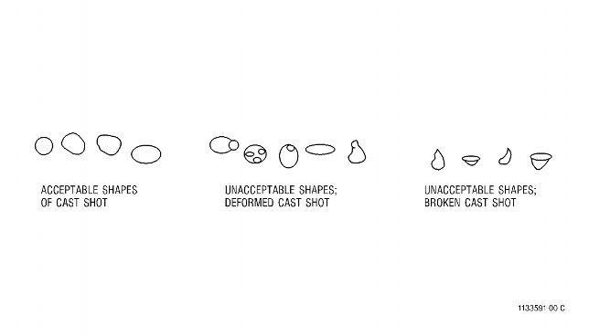
Figure 14 Acceptable and Unacceptable Shapes of Media for Cast Steel Shot

***FOR ALL
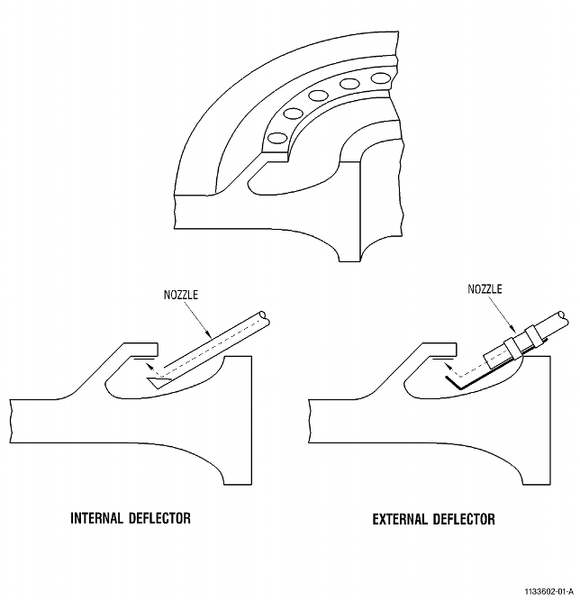

Figure 15 Direct Impingement Peening of Difficult Access Cavities and Flanges
***FOR ALL

